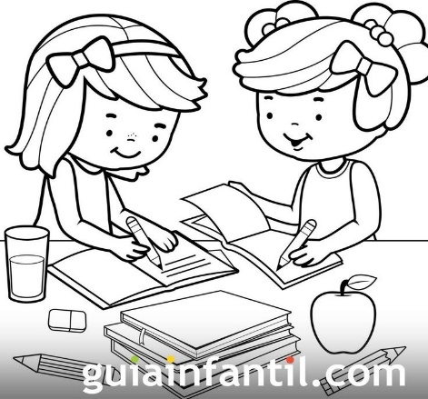

**Nombre: ………………………………………………………** 07/04/2025

1.- Observa la siguiente imagen y escribe un texto descriptivo señalando las características más importantes: 5p

|  |  |
| --- | --- |
| Golden Retriever Dog Coloring Pages - Get Coloring Pages |  |

2.- De acuerdo a lo aprendido en clase escribe un texto instructivo “Mi álbum de las banderas de América” Teniendo en cuenta el formato (materiales; procedimientos e imágenes ) 5p

|  |
| --- |
| Dibujo de Álbum de colegio pintado por en Dibujos.net el día 06-10-21 a las  22:20:41. Imprime, pinta o colorea tus propios dibujos!21 ideas de BANDERAS | banderas, bandera para colorear, banderas del mundo2.100+ Bandera Para Colorear Fotografías de stock, fotos e imágenes libres  de derechos - iStockDibujo de Tijeras 2 para Colorear - Dibujos.net |

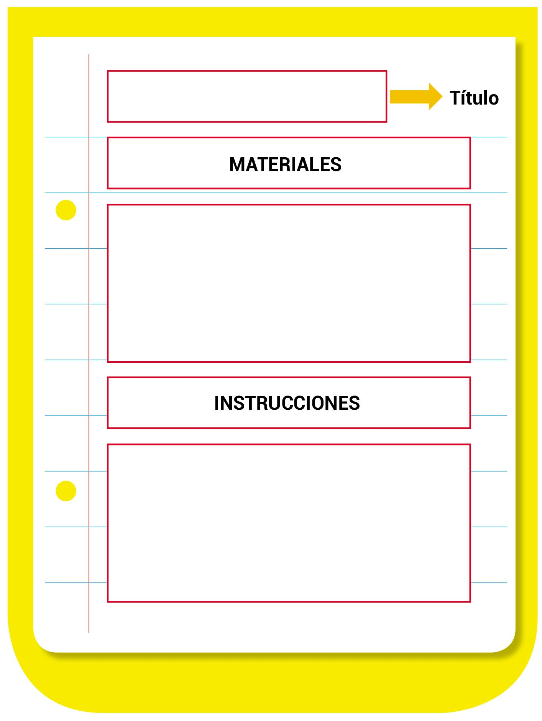

**Título**

3.- Observa las siguientes imágenes y escribe la historieta. 5p

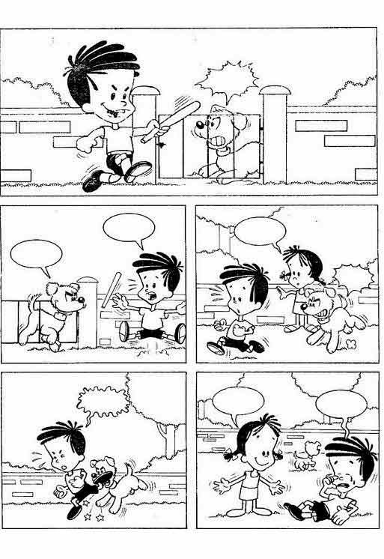

**4.- Escribe una anécdota que te ocurrió durante tus vacaciones. 5P**

|  |
| --- |
|  |
|  |
|  |

|  |
| --- |
|  |
|  |
|  |

|  |
| --- |
|  |
|  |
|  |

|  |
| --- |
|  |
|  |
|  |

|  |
| --- |
|  |
|  |
|  |

|  |
| --- |
|  |
|  |
|  |

|  |
| --- |
|  |
|  |
|  |